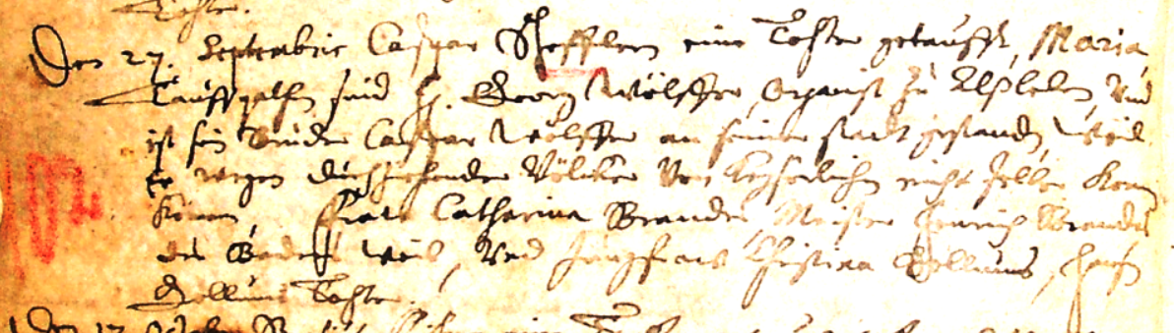

Kirchenbuch Wippra 1660
Abschrift:
„Den 27. Septembris Caspar Scheffler(s); Taufpate: Herr Georg Wölfer, Organist zu Alßleben und ist für Bruder Caspar Wölfer an seine stadt gestanden, weil er wegen durchfahrender Völker (Soldaten ? KJK) von …nicht sollte kommen“.

